

**Об утверждении Плана по управлению пастбищами и их использованию по Меркенскому району на 2017-2018 годы**

Решение Меркенского районного маслихата Жамбылской области от 18 октября 2017 года № 20-4. Зарегистрировано Департаментом юстиции Жамбылской области 13 ноября 2017 года № 3582

      Примечание РЦПИ.  
      В тексте документа сохранена пунктуация и орфография оригинала.

      В соответствии со статьей 6 Закона Республики Казахстан от 23 января 2001 года "О местном государственном управлении и самоуправлении в Республике Казахстан" и подпунктом 1) статьи 8 Закона Республики Казахстан от 20 февраля 2017 года "О пастбищах" Меркенский районный маслихат **РЕШИЛ:**

      1. Утвердить прилагаемый План по управлению пастбищами и их использованию по Меркенскому району на 2017-2018 годы.

      2. Контроль за исполнением данного решения возложить на постоянную комиссию районного маслихата по экономике, финансов, бюджету, налогу, развитию местного самоуправления, природопользованию, промышленности, строительства, транспорта, связи, сельского хозяйства и предпринимательства и рассмотрению проектов договоров по закупу земельных участков и прочего недвижимого имущества.

      3. Настоящее решение вступает в силу со дня государственной регистрации в органах юстиции и вводится в действие по истечении десяти календарных дней после дня его первого официального опубликования.

|  |  |
| --- | --- |
| *Председатель сессии* | *Секретарь районного* |
| *районного маслихата* | *маслихата* |
| *Р. Нуралбеков* | *И. Ахметжанов* |

|  |  |
| --- | --- |
|  | Приложение к решению маслихата Меркенского района № 20-4 от 18 октября 2017 года |

**Предисловие Плану по управлению пастбищами и их использованию**

**на 2017-2018 года по Меркенскому району**

      В экономике Меркенского района сельскохозяйственный сектор занимает ведущее место. Если развитие скотоводства занимает ведущее место для полного обеспечения продовольствием нашей Родины, то его основа-рационально и выгодно использование природной пастбищи. Неотложенной мероприятии требует по улучшению пастбищ не допуская его изношенности, рациональное использование природной пастбищи землепользователями и собственниками. Меркенский район расположен на юго-восточной чести территории Жамбылской области, и граничит районами Чу, Мойынкум, Т.Рыскулова и Кыргызской Республикой. Площадь Меркенского района составляет 7,05 тысячи квадратных метров либо 4,9 % от площади Жамбылской области.

      Не смотря на то что его основная часть составялет равниннную землю, природа Меркенского района обособлена своим разнообразием. Южная часть района является горной. Там расположены горы Мүйздикара Киргизской Алатау, Кызылауыз, Кымбел, Каскасу, Унгирли, Сандык, Шайсандык, Молалы.

      Центральную и северную часть района составляет равнина.На севере граничит песками Мойынкум.Подводные минеральные воды (Меркенские родники), строительные материалы были исследованы на недрах. Климат района континентальный, зима несколько мягкий, лето жаркий. Средняя температура воздуха января месяца составляет -6-8 С, соответсвенно июль +20 С- +25 С.Годовая площадь дождя в равнинных землях составляет до 200-250 мм, в горнях местностях и в горях до 450-500 мм. Почва темноватый и голо-серого цвета, порпурный, темно-коричневый и черноземная почва.

      По району на 1 января 2017 года численность крупного рогатого скота 34275 голов, овцы-козы 227502 голов, лошади 11150 голов, свиньи 834 голов, птицы 76995 голов и имеются предназначенный для них 16 мест для купания, 14 пунктов для осеменения, 13 пунктов захоранения (биотермические ямы). По Меркенскому району 14 сельских округов, 44 населенных пунктов.

**Календарный график по использованию пастбищ, устанавливающий сезонные маршруты выпаса и передвижения сельскохозяйственных животных по Меркенскому району**

|  |  |  |  |  |
| --- | --- | --- | --- | --- |
| Порядковый номер | Наименование селького округа | Шалғай жайылымға  (шөл-далалық, таулы-далалық аймақа)  малдарды айдап шығарылу мерзімі | Время возврата животных от отдаленных пастбищ (пустынно-степной, горно степной территории) | Примечание |
| 1 | Актоған | І-декада апрель, май месяцев | ІІ-декада август, окбярь месяцев |  |
| 2 | Жамбыл | І-декада апрель, май месяцев | ІІ-декада август, окбярь месяцев |  |
| 3 | Мерке | І-декада апрель, май месяцев | ІІ-декада август, окбярь месяцев |  |
| 4 | Сарымолдаев | І-декада апрель, май месяцев | ІІ-декада август, окбярь месяцев |  |
| 5 | Акарал | І-декада апрель, май месяцев | ІІ-декада август, окбярь месяцев |  |
| 6 | Сурат | І-декада апрель, май месяцев | ІІ-декада август, окбярь месяцев |  |
| 7 | Жанатоған | І-декада апрель, май месяцев | ІІ-декада август, окбярь месяцев |  |
| 8 | Андас батыр | І-декада апрель, май месяцев | ІІ-декада август, окбярь месяцев |  |
| 9 | Кенес | І-декада апрель, май месяцев | ІІ-декада август, окбярь месяцев |  |
| 10 | Аспара | І-декада апрель, май месяцев | ІІ-декада август, окбярь месяцев |  |
| 11 | Акермен | І-декада апрель, май месяцев | ІІ-декада август, окбярь месяцев |  |
| 12 | Татты | І-декада апрель, май месяцев | ІІ-декада август, окбярь месяцев |  |
| 13 | Т.Рысқулов | І-декада апрель, май месяцев | ІІ-декада август, окбярь месяцев |  |
| 14 | Ойтал | І-декада апрель, май месяцев | ІІ-декада август, окбярь месяцев |  |

**І. Сведений о состоянии геоботанического обследования пастбищ**

**по Меркенскому району**

      Южная часть района является горной. Там расположены горы Киргизской Алатау Муйздикара, Кызылауыз, Кымбел, Каскасу, Унгирли, Сандык, Шайсандык, Молалы. Центральную и северную часть района составляет равнина.На севере граничит песками Мойынкум.

      Климат района континентальный, зима несколько мягкий, лето жаркий. Средняя температура воздуха января месяца составляет -6-8 С, соответсвенно июль +20 С- +25 С.Годовая площадь дождя в равнинных землях составляет до 200-250 мм, в горнях местностях и в горях до 450-500 мм. Почва темноватый и голо-серого цвета, порпурный, темно-коричневый и черноземная почва.

      По Меркеноскому району закреплен земельные участки для скотопрогона общей площадью 10533 гектаров.

**ІІ. Сведений о ветеринарно-санитарных объектах по Меркенскому району**

|  |  |  |  |  |  |
| --- | --- | --- | --- | --- | --- |
| Порядковый номер | Наименование селького округа | Ветеринарные пункты | Места купания животных | Пункты случек | Места захоронения животных |
| 1 | Актоған | 1 | 2 | 1 | 1 |
| 2 | Жамбыл | 1 | 1 | 1 | 1 |
| 3 | Мерке | 1 |  | 1 | 3 |
| 4 | Сарымолдаев | 1 | 1 | 1 | 3 |
| 5 | Акарал | 1 |  | 1 |  |
| 6 | Сурат | 1 | 2 | 1 |  |
| 7 | Жанатоған | 1 |  | 1 | 1 |
| 8 | Андас батыр | 1 |  | 1 | 1 |
| 9 | Кенес | 1 |  | 1 | 2 |
| 10 | Аспара | 1 | 1 | 1 |  |
| 11 | Акермен | 1 | 2 | 1 |  |
| 12 | Татты | 1 | 2 | 1 | 1 |
| 13 | Т.Рыскулов | 1 | 4 | 1 |  |
| 14 | Ойтал | 1 | 1 | 1 |  |
|  | Всего | 14 | 16 | 14 | 13 |

**ІІІ. Данные о численности поголовья сельскохозяйственных животных**

**по Меркенскому району**

|  |  |  |  |  |  |  |
| --- | --- | --- | --- | --- | --- | --- |
| Порядковый номер | Наименование селького округа | Крупно-рогатый скот | Овцы -козы | Лошади | Верблюды | Свиньи |
| 1 | Актоган | 1787 | 18963 | 1262 |  |  |
| 2 | Жамбыл | 8295 | 22433 | 1103 |  |  |
| 3 | Мерке | 5222 | 9520 | 581 |  | 100 |
| 4 | Сарымолдаев | 4160 | 31948 | 1032 | 30 |  |
| 5 | Акарал | 1729 | 9509 | 457 |  |  |
| 6 | Сурат | 1192 | 15809 | 504 |  |  |
| 7 | Жанатоған | 1644 | 11243 | 459 |  | 77 |
| 8 | Андас батыр | 2440 | 9360 | 651 |  |  |
| 9 | Кенес | 1567 | 17420 | 1073 |  |  |
| 10 | Аспара | 623 | 14688 | 750 |  |  |
| 11 | Акермен | 746 | 29983 | 1153 |  |  |
| 12 | Татты | 1318 | 20956 | 679 | 10 |  |
| 13 | Т.Рыскулов | 2537 | 12417 | 989 | 40 | 447 |
| 14 | Ойтал | 1012 | 3340 | 465 |  | 210 |
|  | Всего | 34275 | 227604 | 11158 | 110 | 834 |

**ІV. Данные о количестве гуртов, отар, табунов, сформированных по видам и половозрастным группам сельскохозяйственных животных по Меркенскому району**

|  |  |  |  |  |  |  |  |
| --- | --- | --- | --- | --- | --- | --- | --- |
| Порядковый номер | | Наименоваине сельского округа | Численность табунов, отар, гуртов | | | | |
| Крупно-рогатый скот | Овцы-козы | Лошади | Верблюды | Свиньи |
| 1 | | Актоган | 15 | 32 | 105 |  |  |
| 2 | | Жамбыл | 69 | 37 | 91 |  |  |
| 3 | | Мерке | 44 | 16 | 48 |  | 1 |
| 4 | | Сарымолдаев | 35 | 53 | 86 | 1 |  |
| 5 | | Ақарал | 14 | 16 | 38 |  |  |
| 6 | | Сурат | 10 | 26 | 42 |  |  |
| 7 | | Жанатоған | 14 | 19 | 38 |  | 1 |
| 8 | | Андас батыр | 20 | 16 | 54 |  |  |
| 9 | | Кенес | 13 | 29 | 89 |  |  |
| 10 | | Аспара | 5 | 24 | 62 |  |  |
| 11 | | Акермен | 6 | 50 | 96 |  |  |
| 12 | | Татты | 11 | 35 | 56 | 1 |  |
| 13 | | Т.Рыскулов | 21 | 21 | 82 | 1 | 1 |
| 14 | | Ойтал | 8 | 5 | 38 |  | 1 |
|  | | Всего | 285 | 379 | 925 | 3 | 4 |
| **V. Сведений о формировании поголовья сельскохозяйственных животных для выпаса на отгонных пастбищах по Меркенскому району** | | | | | | | |

|  |  |  |  |  |  |  |  |  |  |  |  |  |
| --- | --- | --- | --- | --- | --- | --- | --- | --- | --- | --- | --- | --- |
| Поряд-ковый номер | Наименование населенного нукта | Общая площадь, гектар | В том числе для нужд населения (пастбищные и сенокосные угодия) | Численность проголовья у населения и агроформирования | | Необходимое пастбища для единицы гектар | По нормативу необходимое пастбища, гектар | Необходимое пастбища, гектар | Необходымые дополнительно пастбищ | | | |
| Оның ішінде | | | |
| Из земель запаса (гектар) | Из арендован-ных земель (гектар) | Сезонное пастбища (гектар) | Улучщен-ные пастбища (гектар) |
| название | числоо |
| 1 | 2 | 3 | 4 | 5 | 6 | 7 | 8 | 9 | 10 | 11 | 12 | 13 |
| 1 | Меркенский | 7660 | 5625 | Крупно-рогатый скот | 1376 | 11 | 15136 | 33953 |  |  |  |  |
| Земли населенных пунктов | 1217 | 351 | Мелко-рогатый скот | 6461 | 2 | 14214 |
|  |  |  | Лошади | 381 | 13 | 4953 |
|  |  |  | Верблюды |  | 15 | 0 |
| Всего: | 1217 | 351 |  | 8218 |  | 34303 |
| Земли сельскохозяйственных земель | 3194 | 2274 | Крупно-рогатый скот | 3846 | 11 | 42306 | 49978 |  |  |  |  |
| *в том числе:* |  |  | Мелко-рогатый скот | 3104 | 2 | 6829 |
| Крестьянские хозяйства | 3043 | 2237 | Лошади | 237 | 13 | 3081 |
| Не государственные юридические лица (акционеркое общество., товарищества с ограниченной общественности., производственные кооперативы, другие) | 29 |  | Верблюды |  | 15 | 0 |
| Всего: | 3072 | 2237 |  | 7187 |  | 52216 |
| ВСЕГО: | 4289 | 2588 |  | 15405 |  | 86519 | 83931 | 0 | 0 | 0 | 0 |
|  |  |  |  |  |  |  |  |  |  |  |  |  |
| 2 | Рыскуловский | 43725 | 32977 | Крупно-рогатый скот | 1177 | 11 | 12947 | 25428 |  |  |  |  |
| Земли населенных пунктов | 982 | 585 | Мелко-рогатый скот | 2961 | 2 | 6514 |
|  |  |  | Лошади | 504 | 13 | 6552 |
|  |  |  | Верблюды |  | 15 | 0 |
| Всего: | 982 | 585 |  | 4642 |  | 26013 |
| Земли сельскохозяйственных земель | 13273 | 4976 | Крупно-рогатый скот | 1460 | 11 | 16060 | 41617 |  |  |  |  |
| *в том числе:* |  |  | Мелко-рогатый скот | 10649 | 2 | 23428 |
| Крестьянские хозяйства | 12403 | 4259 | Лошади | 444 | 13 | 5772 |
| Не государственные юридические лица (акционеркое общество., товарищества с ограниченной общественности., производственные кооперативы, другие) | - | - | Верблюды | 40 | 15 | 616 |
| Всего: | 12403 | 4259 |  | 12593 |  | 45876 |
| ВСЕГО: | 13385 | 4844 |  | 17235 |  | 71889 | 67045 | 0 | 0 | 0 | 0 |
|  |  |  |  |  |  |  |  |  |  |  |  |  |
| 3 | Сарымолдаев | 67375 | 55405 | Крупно-рогатый скот | 2948 | 11 | 32428 | 52105 |  |  |  |  |
| Земли населенных пунктов | 1691 | 745 | Мелко-рогатый скот | 7847 | 2 | 17263 |
|  |  |  | Лошади | 243 | 13 | 3159 |
|  |  |  | Верблюды |  | 15 | 0 |
| Всего: | 1691 | 745 |  | 11038 |  | 52850 |
| Земли сельскохозяйственных земель | 16842 | 6423 | Крупно-рогатый скот | 1212 | 11 | 13332 | 71552 |  |  |  |  |
| *в том числе:* |  |  | Мелко-рогатый скот | 23006 | 2 | 50613 |
| Крестьянские хозяйства | 11230 | 4883 | Лошади | 997 | 13 | 12961 |
| Не государственные юридические лица (акционеркое общество., товарищества с ограниченной общественности., производственные кооперативы, другие) | 4764 | 1395 | Верблюды | 60 | 15 | 924 |
| Всего: | 15994 | 6278 |  | 25275 |  | 77830 |
| ВСЕГО: | 17685 | 7023 |  | 36313 |  | 130681 | 123658 | 0 | 0 | 0 | 0 |
|  |  |  |  |  |  |  |  |  |  |  |  |  |
| 4 | Жамбылский | 61459 | 50198 | Крупно-рогатый скот | 2460 | 11 | 27060 | 52740 |  |  |  |  |
| Земли населенных пунктов | 2366 | 1491 | Мелко-рогатый скот | 8108 | 2 | 17838 |
|  |  |  | Лошади | 718 | 13 | 9334 |
|  |  |  | Верблюды |  | 15 | 0 |
| Всего: | 2366 | 1491 |  | 11286 |  | 54232 |
| Земли сельскохозяйственных земель | 18694 | 8918 | Крупно-рогатый скот | 5835 | 11 | 64185 | 79715 |  |  |  |  |
| *в том числе:* |  |  | Мелко-рогатый скот | 8762 | 2 | 19276 |
| Крестьянские хозяйства | 14278 | 7105 | Лошади | 318 | 13 | 4134 |
| Не государственные юридические лица (акционеркое общество., товарищества с ограниченной общественности., производственные кооперативы, другие) | 2206 | 775 | Верблюды |  | 15 | 0 |
| Всего: | 16484 | 7880 |  | 14915 |  | 87595 |
| ВСЕГО: | 18850 | 9372 |  | 26201 |  | 141827 | 132455 | 0 | 0 | 0 | 0 |
|  |  |  |  |  |  |  |  |  |  |  |  |  |
| 5 | Ойталский | 14525 | 5957 | Крупно-рогатый скот | 770 | 11 | 8470 | 12257 |  |  |  |  |
| Земли населенных пунктов | 615 | 151 | Мелко-рогатый скот | 998 | 2 | 2196 |
|  |  |  | Лошади | 134 | 13 | 1742 |
|  |  |  | Верблюды |  | 15 | 0 |
| Всего: | 615 | 151 |  | 1902 |  | 12408 |
| Земли сельскохозяйственных земель | 10434 | 5324 | Крупно-рогатый скот | 292 | 11 | 3212 | 6430 |  |  |  |  |
| *в том числе:* |  |  | Мелко-рогатый скот | 1682 | 2 | 3700 |
| Крестьянские хозяйства | 7964 | 4129 | Лошади | 371 | 13 | 4823 |
| Не государственные юридические лица (акционеркое общество., товарищества с ограниченной общественности., производственные кооперативы, другие) | 2444 | 1176 | Верблюды |  | 15 | 0 |
| Всего: | 10408 | 5305 |  | 2345 |  | 11735 |
| ВСЕГО: | 11023 | 5456 |  | 4247 |  | 24143 | 18687 | 0 | 0 | 0 | 0 |
|  |  |  |  |  |  |  |  |  |  |  |  |  |
| 6 | Акаралский | 7518 | 2627 | Крупно-рогатый скот | 1644 | 11 | 18084 | 28516 |  |  |  |  |
| Земли населенных пунктов | 3508 | 1999 | Мелко-рогатый скот | 4250 | 2 | 9350 |
|  |  |  | Лошади | 237 | 13 | 3081 |
|  |  |  | Верблюды |  | 15 | 0 |
| Всего: | 3508 | 1999 |  | 6131 |  | 30515 |
| Земли сельскохозяйственных земель | 3731 | 468 | Крупно-рогатый скот | 135 | 11 | 1485 | 10397 |  |  |  |  |
| *в том числе:* |  |  | Мелко-рогатый скот | 3253 | 2 | 7157 |
| Крестьянские хозяйства | 2752 | 313 | Лошади | 171 | 13 | 2223 |
| Не государственные юридические лица (акционеркое общество., товарищества с ограниченной общественности., производственные кооперативы, другие) | 979 | 155 | Верблюды |  | 15 | 0 |
| Всего: | 3731 | 468 |  | 3559 |  | 10865 |
| ВСЕГО: | 7239 | 2467 |  | 9690 |  | 41380 | 38913 | 0 | 0 | 0 | 0 |
|  |  |  |  |  |  |  |  |  |  |  |  |  |
| 7 | Актоганский | 64719 | 52754 | Крупно-рогатый скот | 707 | 11 | 7777 | 54830 |  |  |  |  |
| Земли населенных пунктов | 2003 | 1227 | Мелко-рогатый скот | 17679 | 2 | 38894 |
|  |  |  | Лошади | 722 | 13 | 9386 |
|  |  |  | Верблюды |  | 15 | 0 |
| Всего: | 2003 | 1227 |  | 19108 |  | 56057 |
| Земли сельскохозяйственных земель | 13136 | 6489 | Крупно-рогатый скот | 1080 | 11 | 11880 | 37654 |  |  |  |  |
| *в том числе:* |  |  | Мелко-рогатый скот | 10194 | 2 | 22427 |
| Крестьянские хозяйства | 6780 | 2935 | Лошади | 580 | 13 | 7540 |
| Не государственные юридические лица (акционеркое общество., товарищества с ограниченной общественности., производственные кооперативы, другие) | 3818 | 1258 | Верблюды |  | 15 | 0 |
| Всего: | 10598 | 4193 |  | 11854 |  | 41847 |
| ВСЕГО: | 12601 | 5420 |  | 30962 |  | 97904 | 92484 | 0 | 0 | 0 | 0 |
|  |  |  |  |  |  |  |  |  |  |  |  |  |
| 8 | Акерменский | 69660 | 54952 | Крупно-рогатый скот | 724 | 11 | 7964 | 35118 |  |  |  |  |
| Земли населенных пунктов | 2544 | 2194 | Мелко-рогатый скот | 10746 | 2 | 23641 |
|  |  |  | Лошади | 439 | 13 | 5707 |
|  |  |  | Верблюды |  | 15 | 0 |
| Всего: | 2544 | 2194 |  | 11909 |  | 37312 |
| Земли сельскохозяйственных земель | 25696 | 12554 | Крупно-рогатый скот | 22 | 11 | 242 | 35925 |  |  |  |  |
| *в том числе:* |  |  | Мелко-рогатый скот | 18089 | 2 | 39796 |
| Крестьянские хозяйства | 940 | 570 | Лошади | 644 | 13 | 8372 |
| Не государственные юридические лица (акционеркое общество., товарищества с ограниченной общественности., производственные кооперативы, другие) | 24298 | 11915 | Верблюды |  | 15 | 0 |
| Всего: | 25238 | 12485 |  | 18755 |  | 48410 |
| ВСЕГО: | 27782 | 14679 |  | 30664 |  | 85722 | 71043 | 0 | 0 | 0 | 0 |
|  |  |  |  |  |  |  |  |  |  |  |  |  |
| 9 | Кенесский | 69986 | 55880 | Крупно-рогатый скот | 1177 | 11 | 12947 | 66305 |  |  |  |  |
| Земли населенных пунктов | 2124 | 1281 | Мелко-рогатый скот | 19246 | 2 | 42341 |
|  |  |  | Лошади | 946 | 13 | 12298 |
|  |  |  | Верблюды |  | 15 | 0 |
| Всего: | 2124 | 1281 |  | 21369 |  | 67586 |
| Земли сельскохозяйственных земель | 13234 | 5220 | Крупно-рогатый скот | 389 | 11 | 4279 | 5266 |  |  |  |  |
| *в том числе:* |  |  | Мелко-рогатый скот | 1774 | 2 | 3903 |
| Крестьянские хозяйства | 10350 | 4897 | Лошади | 167 | 13 | 2171 |
| Не государственные юридические лица (акционеркое общество., товарищества с ограниченной общественности., производственные кооперативы, другие) | 2615 | 190 | Верблюды |  | 15 | 0 |
| Всего: | 12965 | 5087 |  | 2330 |  | 10353 |
| ВСЕГО: | 15089 | 6368 |  | 23699 |  | 77939 | 71571 | 0 | 0 | 0 | 0 |
|  |  |  |  |  |  |  |  |  |  |  |  |  |
| 10 | Жанатоганский | 45789 | 34654 | Крупно-рогатый скот | 1644 | 11 | 18084 | 45281 |  |  |  |  |
| Земли населенных пунктов | 4436 | 4013 | Мелко-рогатый скот | 10765 | 2 | 23683 |
|  |  |  | Лошади | 579 | 13 | 7527 |
|  |  |  | Верблюды |  | 15 | 0 |
| Всего: | 4436 | 4013 |  | 12988 |  | 49294 |
| Земли сельскохозяйственных земель | 12068 | 4271 | Крупно-рогатый скот | 0 | 11 | 0 | -4264 |  |  |  |  |
| *в том числе:* |  |  | Мелко-рогатый скот | 0 | 2 | 0 |
| Крестьянские хозяйства | 10748 | 4264 | Лошади | 0 | 13 | 0 |
| Не государственные юридические лица (акционеркое общество., товарищества с ограниченной общественности., производственные кооперативы, другие) | 1090 |  | Верблюды | 0 | 15 | 0 |
| Всего: | 11838 | 4264 |  | 0 |  | 0 |
| ВСЕГО: | 16274 | 8277 |  | 12988 |  | 49294 | 41017 | 0 | 0 | 0 | 0 |
|  |  |  |  |  |  |  |  |  |  |  |  |  |
| 11 | Таттинский | 74491 | 58287 | Крупно-рогатый скот | 1218 | 11 | 13398 | 39356 |  |  |  |  |
| Земли населенных пунктов | 4031 | 3482 | Мелко-рогатый скот | 10705 | 2 | 23551 |
|  |  |  | Лошади | 453 | 13 | 5889 |
|  |  |  | Верблюды |  | 15 | 0 |
| Всего: | 4031 | 3482 |  | 12376 |  | 42838 |
| Земли сельскохозяйственных земель | 22828 | 12997 | Крупно-рогатый скот | 100 | 11 | 1100 | 12012 |  |  |  |  |
| *в том числе:* |  |  | Мелко-рогатый скот | 9791 | 2 | 21540 |
| Крестьянские хозяйства | 17900 | 10696 | Лошади | 147 | 13 | 1911 |
| Не государственные юридические лица (акционеркое общество., товарищества с ограниченной общественности., производственные кооперативы, другие) | 3621 | 1997 | Верблюды | 10 | 15 | 154 |
| Всего: | 21521 | 12693 |  | 10048 |  | 24705 |
| ВСЕГО: | 25552 | 16175 |  | 22424 |  | 67543 | 51368 | 0 | 0 | 0 | 0 |
|  |  |  |  |  |  |  |  |  |  |  |  |  |
| 12 | Суратский | 51347 | 28437 | Крупно-рогатый скот | 941 | 11 | 10351 | 31437 |  |  |  |  |
| Земли населенных пунктов | 1581 | 1254 | Мелко-рогатый скот | 6692 | 2 | 14722 |
|  |  |  | Лошади | 586 | 13 | 7618 |
|  |  |  | Верблюды |  | 15 | 0 |
| Всего: | 1581 | 1254 |  | 8219 |  | 32691 |
| Земли сельскохозяйственных земель | 15367 | 7179 | Крупно-рогатый скот | 251 | 11 | 2761 | 17399 |  |  |  |  |
| *в том числе:* |  |  | Мелко-рогатый скот | 9683 | 2 | 21303 |
| Крестьянские хозяйства | 8044 | 4017 | Лошади | 38 | 13 | 494 |
| Не государственные юридические лица (акционеркое общество., товарищества с ограниченной общественности., производственные кооперативы, другие) | 6744 | 3142 | Верблюды |  | 15 | 0 |
| Всего: | 14788 | 7159 |  | 9972 |  | 24558 |
| ВСЕГО: | 16369 | 8413 |  | 18191 |  | 57249 | 48836 | 0 | 0 | 0 | 0 |
|  |  |  |  |  |  |  |  |  |  |  |  |  |
| 13 | Андас батырский | 67319 | 50740 | Крупно-рогатый скот | 2090 | 11 | 22990 | 54677 |  |  |  |  |
| Земли населенных пунктов | 3517 | 2518 | Мелко-рогатый скот | 10584 | 2 | 23285 |
|  |  |  | Лошади | 840 | 13 | 10920 |
|  |  |  | Верблюды |  | 15 | 0 |
| Всего: | 3517 | 2518 |  | 13514 |  | 57195 |
| Земли сельскохозяйственных земель | 15266 | 5369 | Крупно-рогатый скот | 150 | 11 | 1650 | -3627 |  |  |  |  |
| *в том числе:* |  |  | Мелко-рогатый скот |  | 2 | 0 |
| Крестьянские хозяйства | 14578 | 5027 | Лошади |  | 13 | 0 |
| Не государственные юридические лица (акционеркое общество., товарищества с ограниченной общественности.производственные кооперативы, другие) | 345 | 250 | Верблюды |  | 15 | 0 |
| Всего: | 14923 | 5277 |  | 150 |  | 1650 |
| ВСЕГО: | 18440 | 7795 |  | 13664 |  | 58845 | 51050 | 0 | 0 | 0 | 0 |
|  |  |  |  |  |  |  |  |  |  |  |  |  |
| 14 | Аспаринский | 60123 | 42680 | Крупно-рогатый скот | 585 | 11 | 6435 | 27449 |  |  |  |  |
| Земли населенных пунктов | 2391 | 1785 | Мелко-рогатый скот | 6475 | 2 | 14245 |
|  |  |  | Лошади | 658 | 13 | 8554 |
|  |  |  | Верблюды |  | 15 | 0 |
| Всего: | 2391 | 1785 |  | 7718 |  | 29234 |
| Земли сельскохозяйственных земель | 18410 | 6303 | Крупно-рогатый скот | 41 | 11 | 451 | 6028 |  |  |  |  |
| *в том числе:* |  |  | Мелко-рогатый скот | 4104 | 2 | 9029 |
| Крестьянские хозяйства | 12603 | 3894 | Лошади | 202 | 13 | 2626 |
| Не государственные юридические лица (акционеркое общество., товарищества с ограниченной общественности., производственные кооперативы, другие) | 4687 | 2184 | Верблюды |  | 15 | 0 |
| Всего: | 17290 | 6078 |  | 4347 |  | 12106 |
| ВСЕГО: | 19681 | 7863 |  | 12065 |  | 41340 | 33477 | 0 | 0 | 0 | 0 |

**VІ. Особенностей выпаса сельскохозяйственных животных на культурных и аридных пастбищах по Меркенскому району**

      Не смотря на то что его основная часть составялет равниннную землю, природа Меркенского района обособлена своим разнообразием. Южная часть района является горной. Там расположены горы Муйздикара Киргизской Алатау, Кызылауыз, Кымбел, Каскасу, Унгирли, Сандык, Шайсандык, Молалы.

      Центральную и северную часть района составляет равнина.На севере граничит песками Мойынкум.Подводные минеральные воды (Меркенские родники), строительные материалы были исследованы на недрах. Климат района континентальный, зима несколько мягкий, лето жаркий. Средняя температура воздуха января месяца составляет -6-8 С, соответсвенно июль +20 С- +25 С.Годовая площадь дождя в равнинных землях составляет до 200-250 мм, в горнях местностях и в горях до 450-500 мм. Почва темноватый и голо-серого цвета, порпурный, темно-коричневый и черноземная почва.

**VІІ. Сведений о сервитутах для прогона скота по Меркенскому района**

      По Меркенскому району земли предназначенные для прогона и переселения сельскохозяйственных животных закреплено всего 7 земельных участков. Общая площадь которых составляет 10499 гектаров, из них:

      Скотопрогон "Горная" – 4311 гектар,

      Скотопрогон "Центральная" – 447 гектар,

      Скотопрогон "Песчанная" – 4537 гектар,

      Скотопрогон "Новая" – 160 гектар,

      Скотопрогон "Сусамыр" – 106 гектар,

      Скотопрогон "Мойынқұм" – 116 гектар,

      Скотопрогон "Гранитогорск" – 822 гектар.

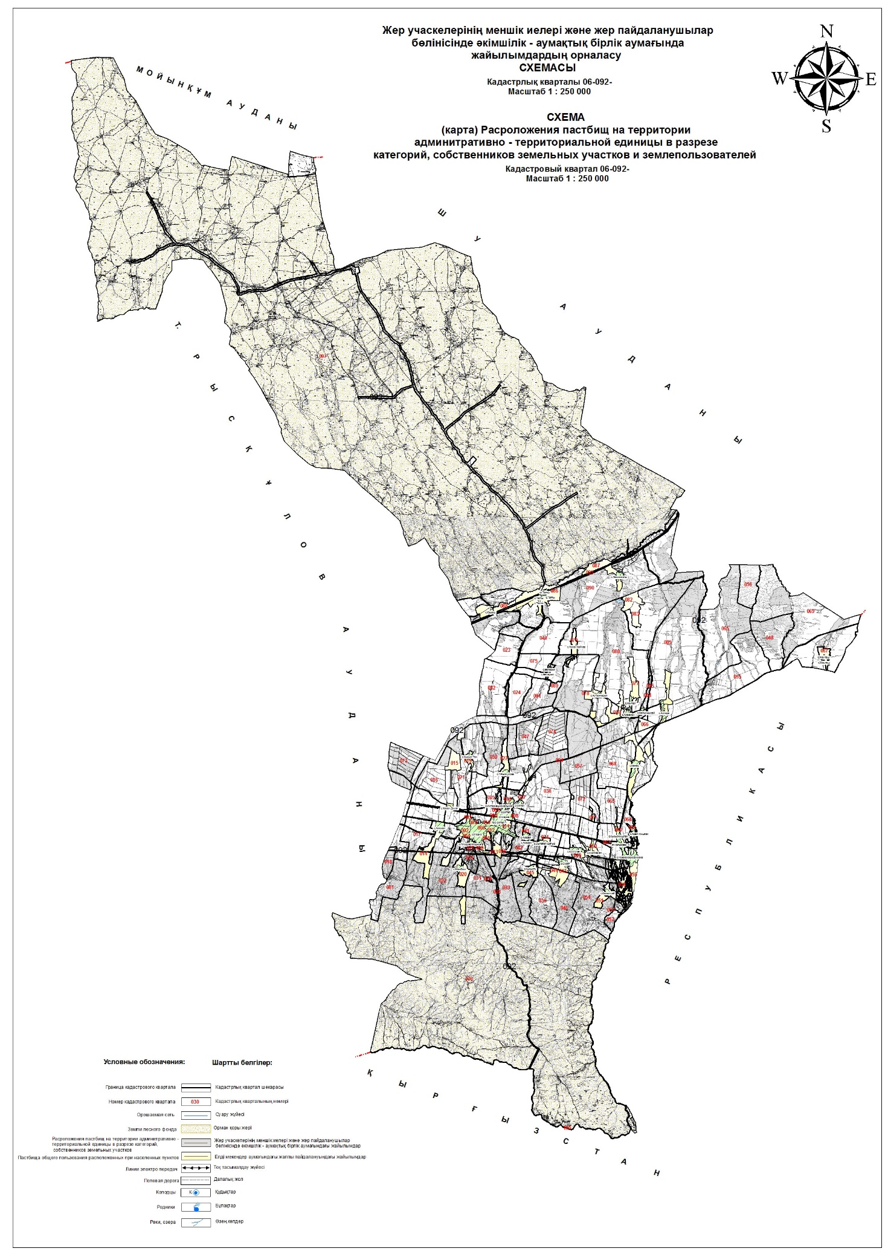

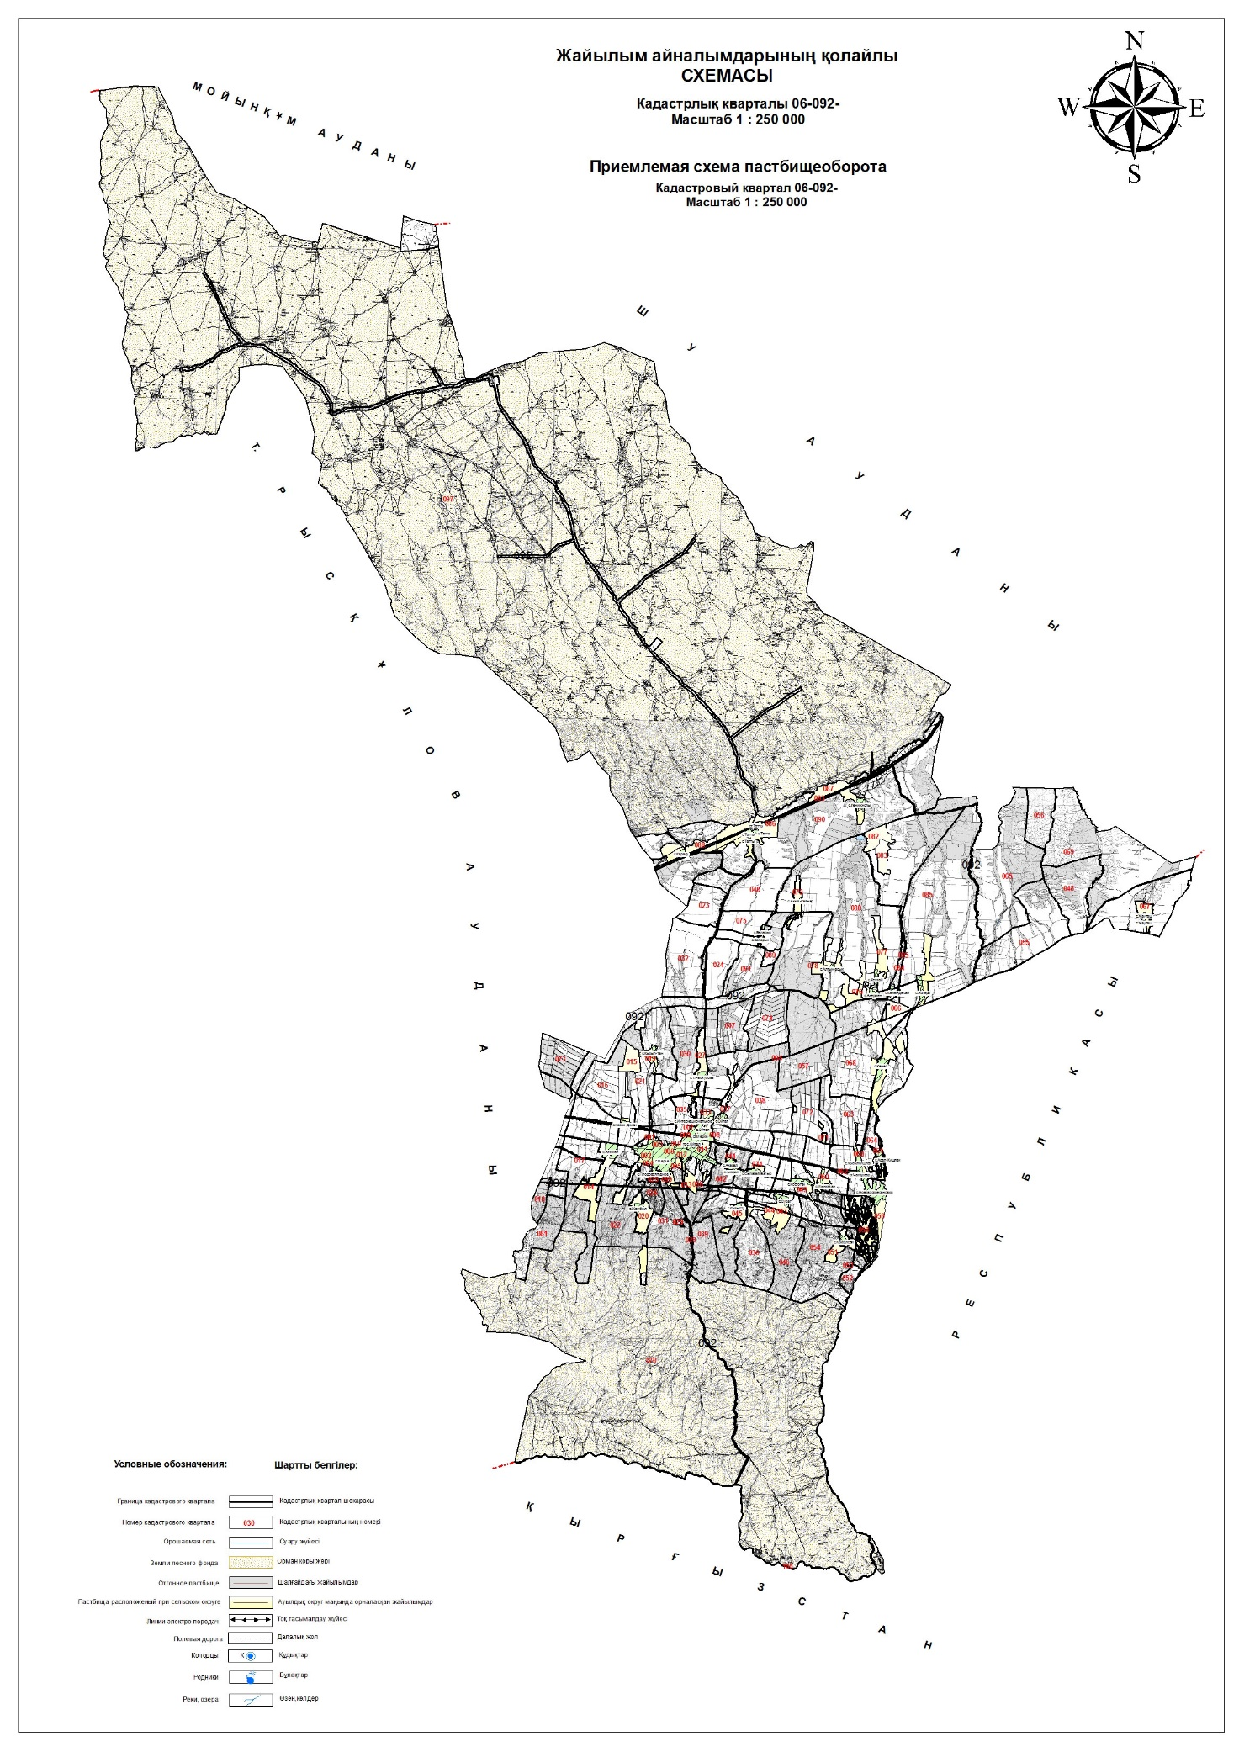

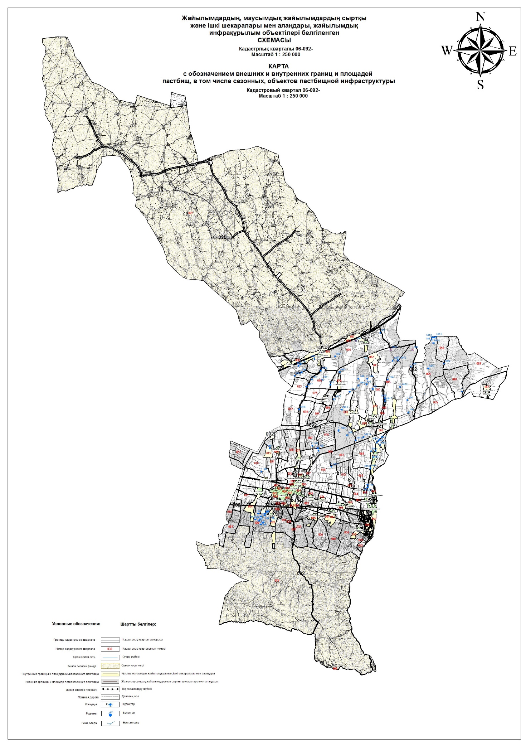

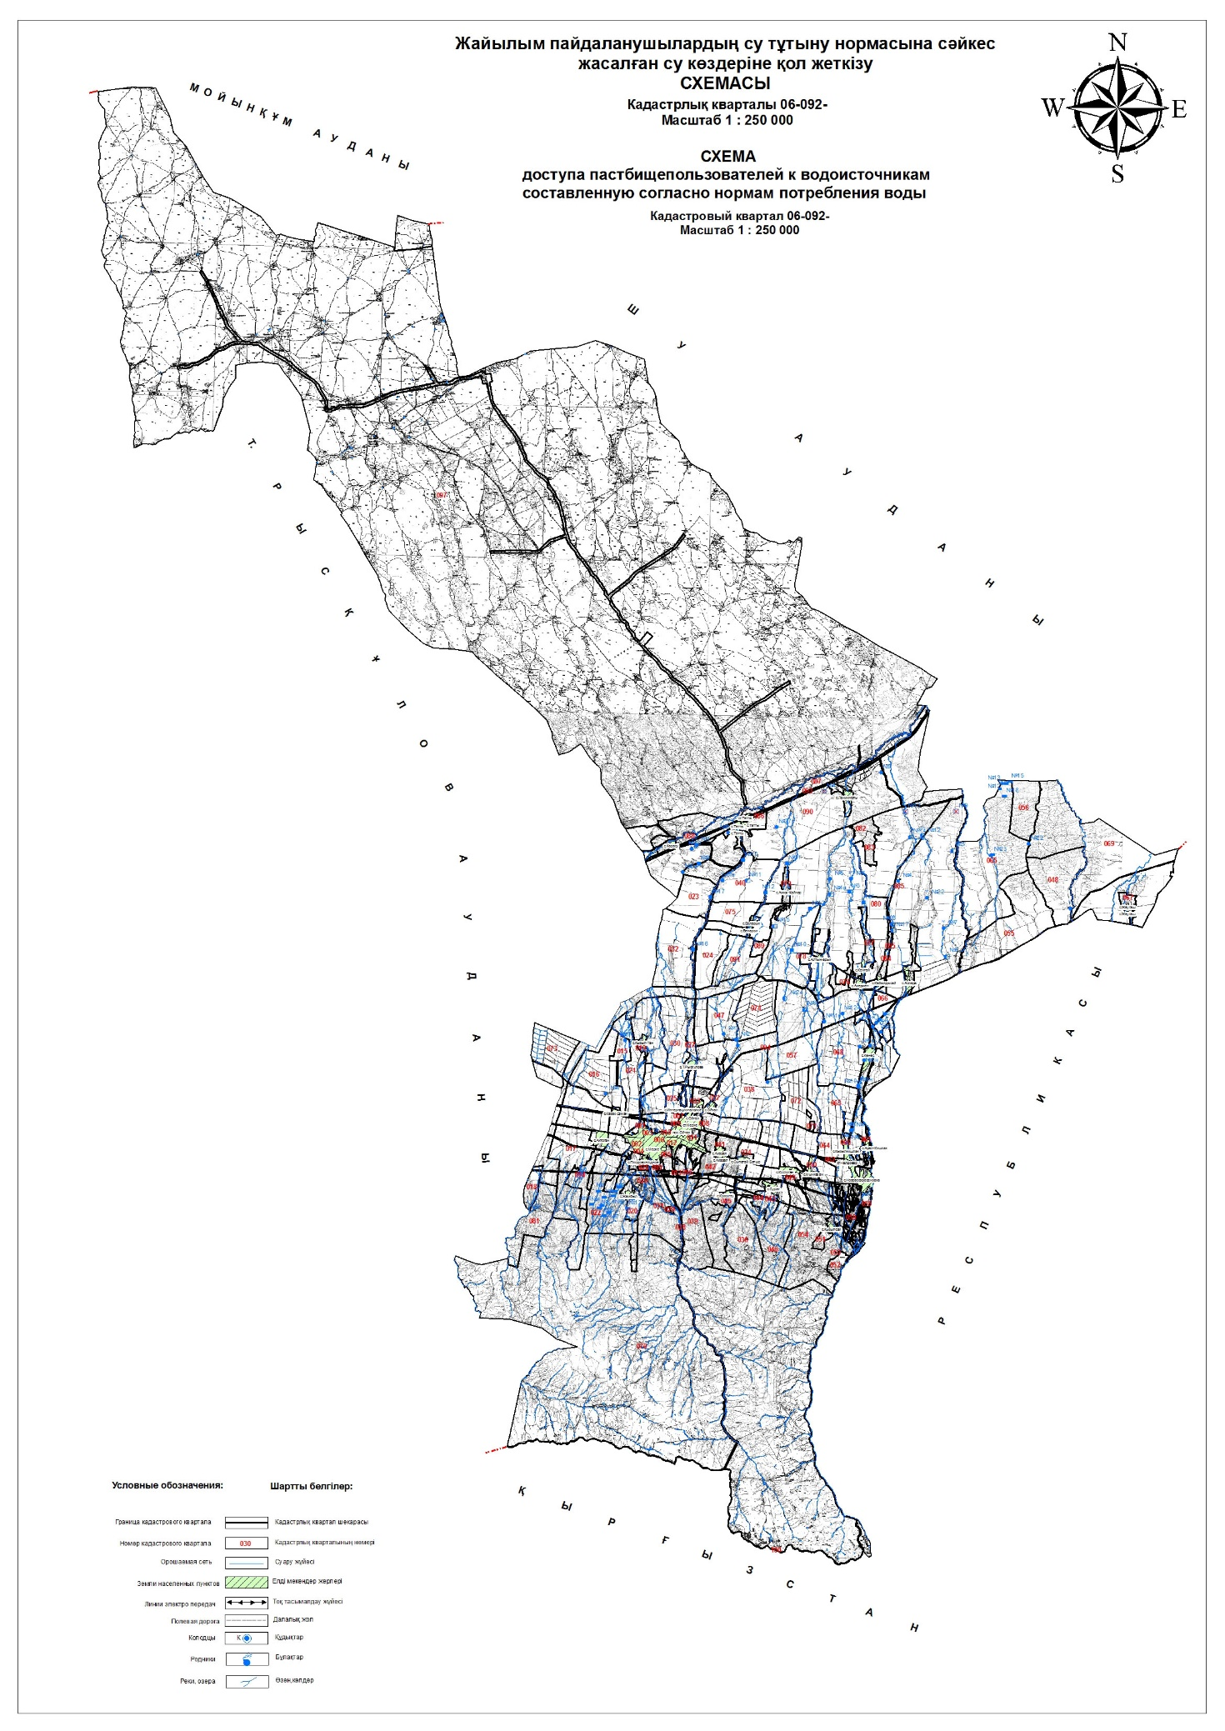

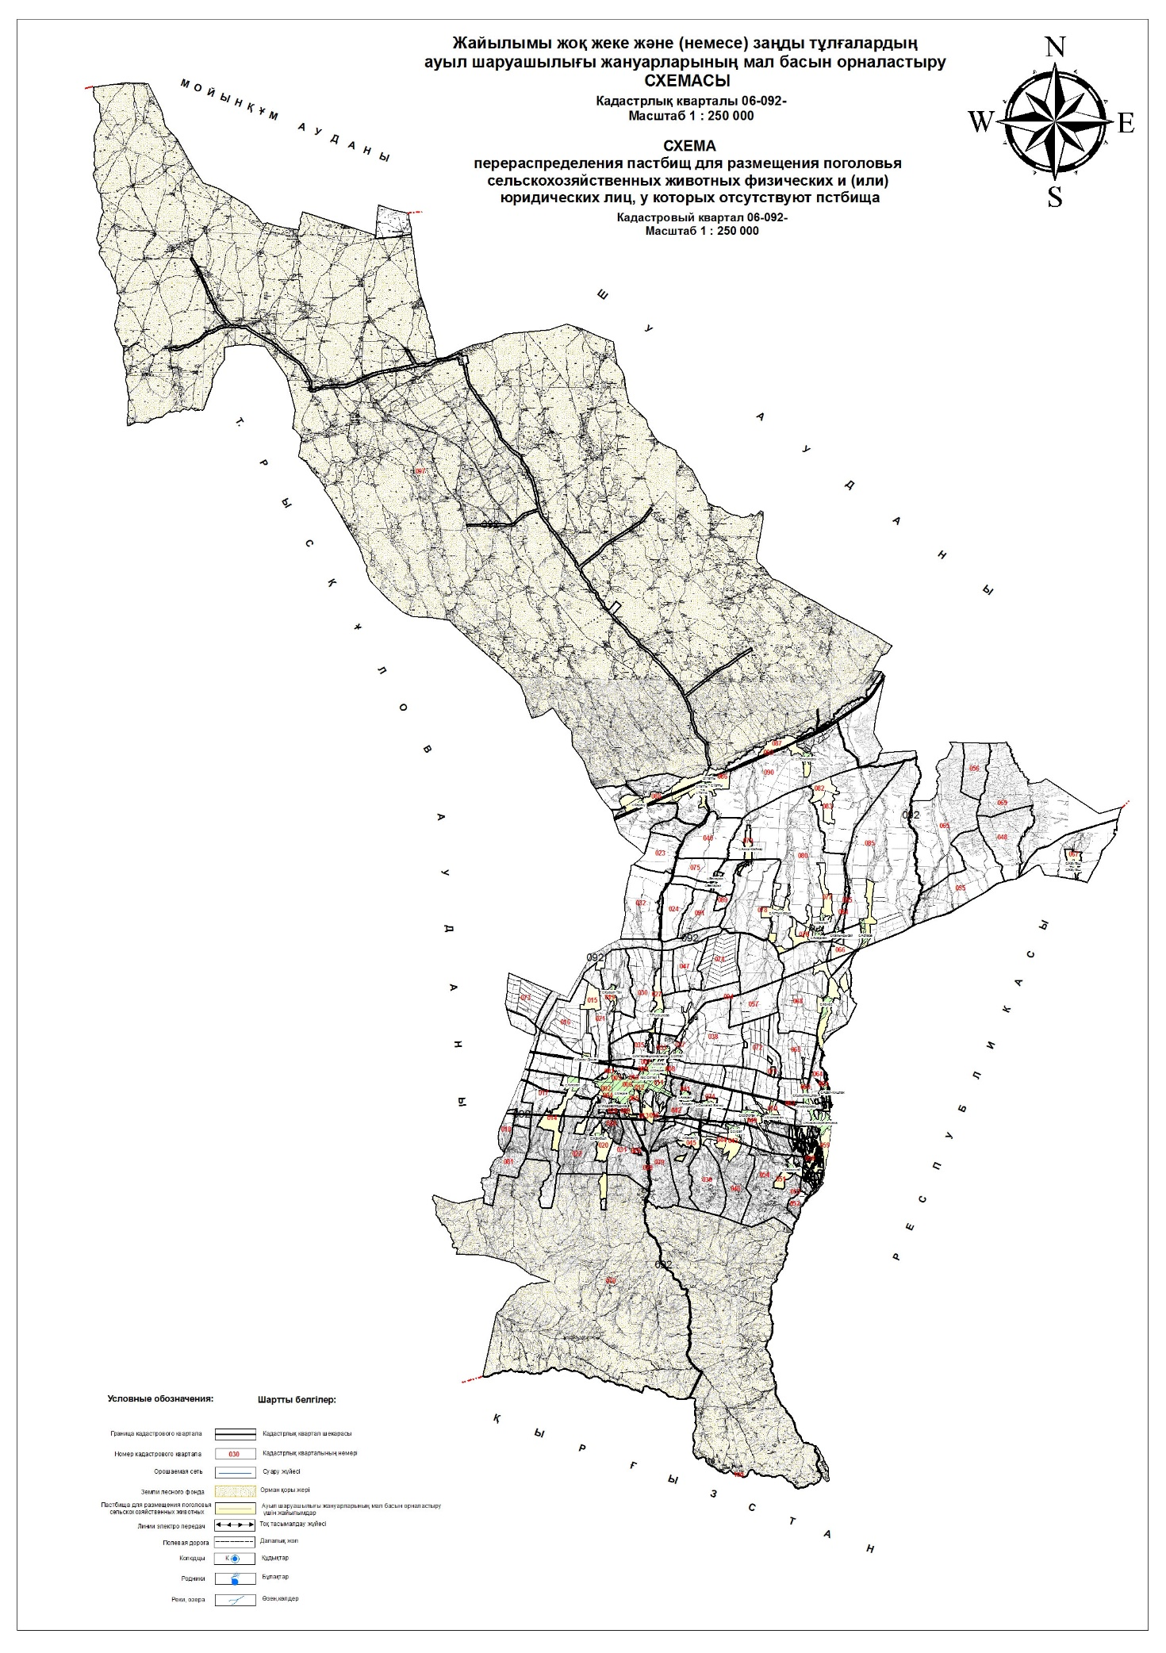

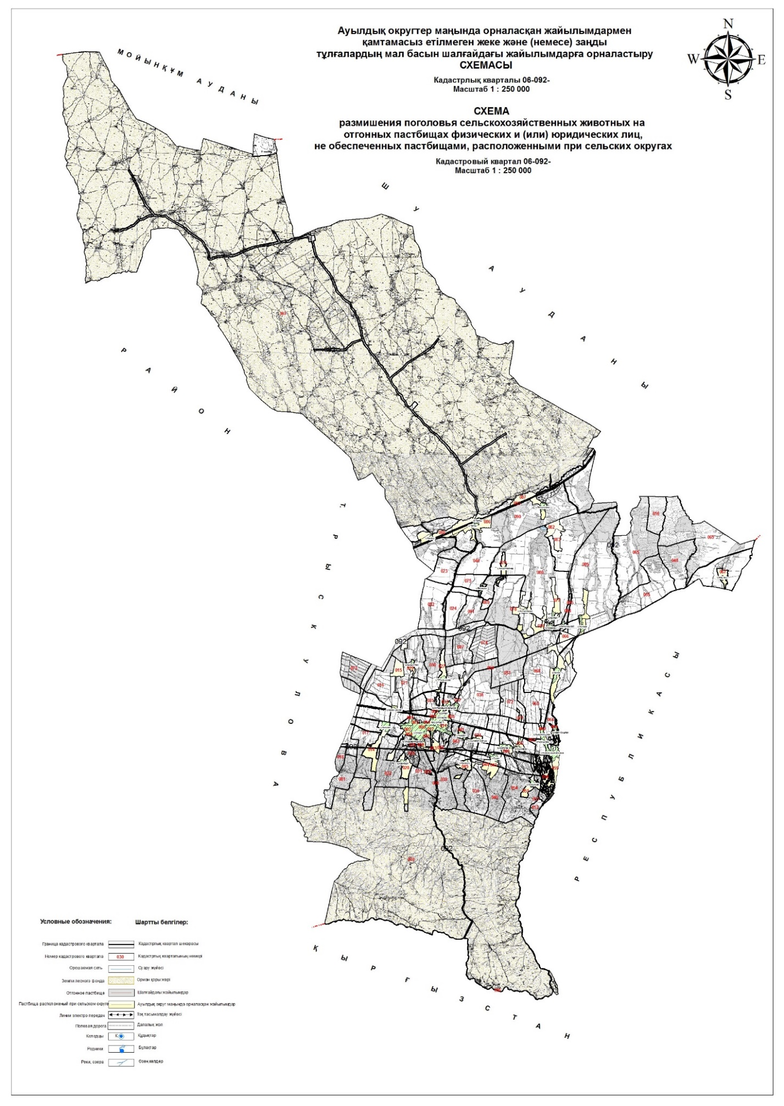

© 2012. РГП на ПХВ «Институт законодательства и правовой информации Республики Казахстан» Министерства юстиции Республики Казахстан